Procesos al iniciar el día
- Revisión de la tasa antes de la apertura de la tienda.
- Revisión de la fecha y hora del equipo.
- En caso de que los equipos amanezcan fuera de línea verificar si el servidor este encendido,
  - En caso de que solamente sea un (1) solo equipo de la tienda y esté fuera de línea, verificar lo siguiente:
    - El equipo cuente con conexión a Internet.
    - Revisar cable de red que esté conectado
    - Reiniciar y verificar que se conecta nuevamente.
    - Si lo anterior no soluciona la falla y el equipo no se conecte a la red corporativa, realizar solicitud de atención a través del sistema de tickets Helpdesk

Estos pasos se deben verificar antes de iniciar el proceso de venta de caja y debe ser verificado por el responsable del piso de venta o responsable de la tienda.
Casos de impresora
Al hacer cambio de impresora se debe considerar lo siguiente:
  - Caso 1: Doble impresora Bematech solo apagar una y encender la otra SIN HACER USO del aplicativo de pase de facturas. Es importante que se apague primero la impresora que está en uso y luego encender la otra.

  - Caso 2: Tener una impresora Bematech y una Aclas, el cambio de impresora SI SE HACE USO del aplicativo de pase de factura. Es importante que se apague primero la impresora que está en uso y luego encender la otra.
Posibles fallas de las impresoras:
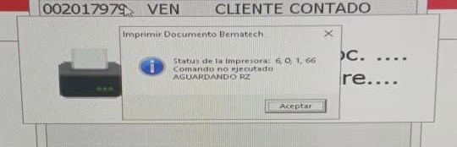
- Notificación de alerta 1: Si al hacer cambio de impresora o al iniciar el día te aparece este aviso:

- Solución a la alerta 1: La impresora te está solicitando el reporte Z. por favor imprime el reporte Z y continuar el proceso
- Notificación de alerta #2: En caso de que aparezca este mensaje al cambiar de impresora

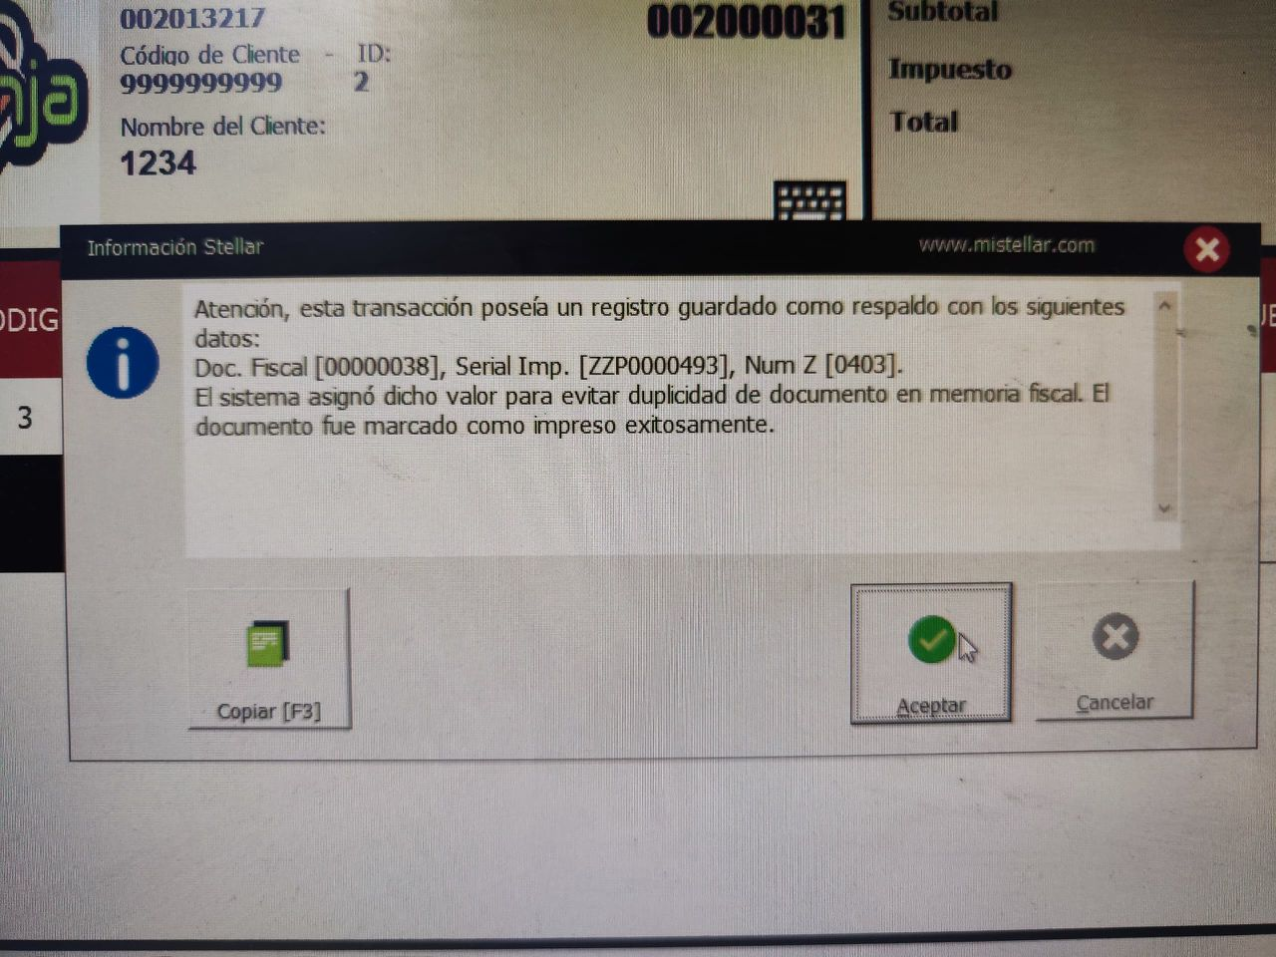

- Solución a la alerta 2: Este mensaje indica que los registros de documentos en la memoria fiscal ya fueron utilizados en memoria, por lo tanto, alerta que el sistema indica que se pueden duplicar la secuencia del documento dado que el equipo se encuentran 2 impresoras, debe darle clic en Aceptar y continuar con el proceso.

- Notificación de alerta 3: Si al facturar te aparece este aviso:
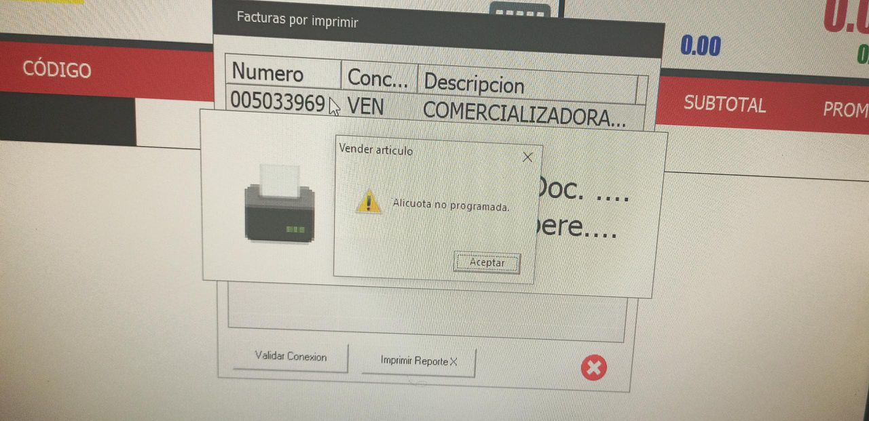

- Solución a la alerta #3: la impresora te va a hacer una anulación por su estándar de IVA (va a aparecer un aviso indicando que el IVA no está programado) antes de comunicarte con SISTEMAS tiene que reportarlo con COMPRAS, para poder solucionarlo.

- Notificación de alerta #4: Si al intentar abrir el POS te aparece este aviso debe hacer los siguiente
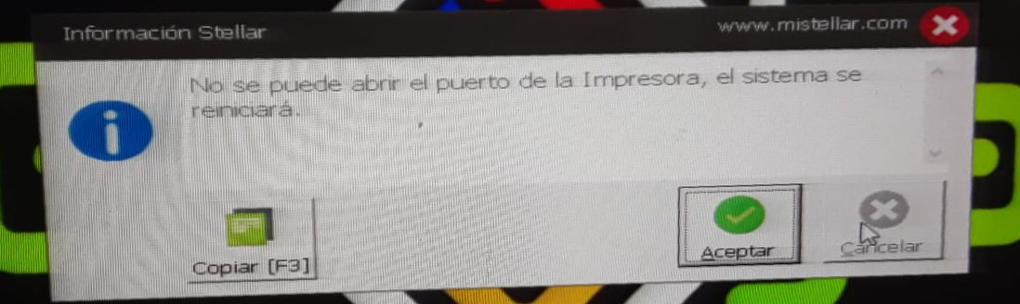

- Solución a la alerta #4: Proceder a realizar los siguientes pasos:
Paso 1: Verificar que la conexión de los cables de poder de la impresora se encuentre conectado y en buen estado e intente encender la impresora.
Paso 2: Cambiar el puerto USB que se encuentra conectado a la impresora a ver si se corrige la falla, en caso de que la falla persista,
Paso 3: Realice la solicitud de apoyo al área de Tecnología de la Información a través del Sistema de Ticket HelpDesk
Es importante que si al momento de imprimir la factura, el papel sale incorrecto (Arrugado, roto o cualquier otro tipo de inconveniente), favor colocar el rollo de forma adecuada.
Reimpresión de reporte X y/o Z
Para hacer la reimpresión de un reporte correspondiente a la impresora fiscal (reporte X, reporte Z) los equipos cuentan con un fiscalizador, donde podrá realizar la reimpresión, en caso de no contar con el fiscalizador favor comunicarse a través del sistema de ticket HelpDesk, para facilitarle el fiscalizador.
Casos de la balanza
- Si el peso presenta los siguientes inconvenientes:
Caso 1: Problemas relacionados que no registra el peso de los productos de manera automática debe seguir los siguientes pasos:
- Verificar que el cable esté conectado correctamente.
- Asegurarse que el peso se encuentre en el modo 5,
  - lo puedes hacer apagando el peso y antes que encienda totalmente pulsar 3 veces la letra M y luego colocarlo en el número 5 y darle de nuevo a la letra M dos veces para así terminar el procedimiento.
- Reiniciar el equipo, Si persiste la falla, puedes comunicarte con el área de Tecnología de la Información, enviando la solicitud a través del sistema de ticket HelpDesk.

Caso 2: Si la balanza no enciende por favor realiza lo siguiente:
        - Verificar que el cable se encuentre conectado e intentar encenderla nuevamente.
        - Probar cambiando los cables de otra balanza para asegurar que se encuentren en buen estado
        - Verifica que el cable no se encuentre roto o tenga algún desperfecto físicamente.
Si los pasos anteriores no corrigen la falla, enviar una solicitud de apoyo a través de sistema de de ticket HelpDesk
Inconvenientes con equipos (PC)
En caso de que un equipo no encienda debe realizar lo siguiente:
  - Verificar que el regulador se encuentre encendido.
  - Enchufar el equipo directamente al tomacorriente para descartar que no sea una falla del regulador de voltaje.
  - Probar con otro cable de poder para asegurar que no se encuentre dañado

En caso de que no encienda el responsable de la tienda o el proceso de caja debe realizar lo siguiente:

- Utilizar el equipo de Back-up de la Tienda y cambiar el disco duro del equipo que presentó la falla.
- Debe notificar a la gerencia de TI a través del sistema de tickets Helpdesk, para hacerle seguimiento al caso y poder determinar la falla.
- Solicitar la reposición del equipo de respaldo para evitar inconvenientes con el proceso de venta en la tienda
- Encaso de que no se encuentre equipo de respaldo en tienda, deberá tomar una de las PC de gerencia y utilizarlo hasta que se reemplazado las computadoras dañadas.
- Si no pude realizar el procedimiento de cierre de caja, una vez sea cambiado el disco duro a la PC de reemplazo para hacer el cierre o continuar atendiendo al público en caso de ser necesario.

Casos de Stellar
- Si en algún procedimiento te aparece el despliegue de banco favor comunicarte con el área de tecnología de la información, a través del sistema de tickets Helpdesk y se te atenderá en breve.

Casos del pase de facturas entre cajas
Caso 1: Si al pasar facturas no te aparecen en la caja hay dos posibles razones,
  - No se guardó con número de cedula del cliente
  - La factura fue procesada por otra caja que se encuentre activa en el piso de venta, por lo tanto, la factura sigue existente en la caja que la emitió, pero no va a aparecer el aplicativo.

Caso 2: Si el aplicativo se queda colgado al intentar buscar una factura puedes comunicarte con el área de sistemas a través del sistema de tickets Helpdesk.

